Тема урока : «Развитие музыкального слуха».
Когда мы топаем ногами, хлопаем в ладоши, стучим мы слышим различные звуки
А если мы их слышим, значит слух –это умение слышать звуки
Так что же такое «музыкальный слух»?
«Музыкальный слух» - это умение правильно и точно воспроизводить музыкальные звуки. Некоторым людям это дается от природы. А можно ли развить музыкальный слух? Конечно можно, но для этого надо много и упорно трудиться.
«Музыкальный слух» - это один из видов музыкальных способностей, без которого нельзя не только научиться играть на музыкальном инструменте, красиво и выразительно петь, но и просто понимать и слушать музыку. Если выполнять различные упражнения в каждый день и слушать себя, то можно развить музыкальный слух. Нужно научиться правильно дышать.
Дыхание – это основа пения, поэтому нужно использовать дыхательную гимнастику, включая в нее и оздоровительные дыхательные упражнения по системе А.Н.Стрельниковой.
А чтобы песня прозвучала выразительно, надо хорошо знать слова., но и четко и правильно произносить. (артикуляционная гимнастика)Сначала поднимаем руки, согнутые в локтях, вверх, и на каждом вдохе сжимаются кисти в кулак.
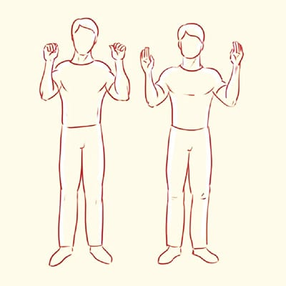Упражнение «Ладошки»

Упражнение «Насос»
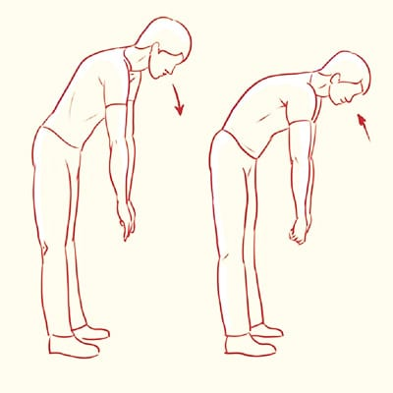Упражнение «Насос»

Упражнение «Кошка»
На вдохе поворачиваемся корпусом в одну сторону, на выдохе встаем прямо, на следующем вдохе делаем поворот в другую сторону и снова встаем прямо.
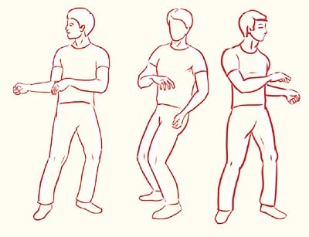Упражнение «Кошка»

Упражнение «Обними плечи»
Затем на каждом вдохе крепко обнимаем себя, на расслабленном, плавном, незаметном выдохе – разводим руки в стороны.
Упражнение «Обними плечи»

А чтобы песня прозвучала выразительно, надо хорошо знать слова., но и четко и правильно произносить. (артикуляционная гимнастика)

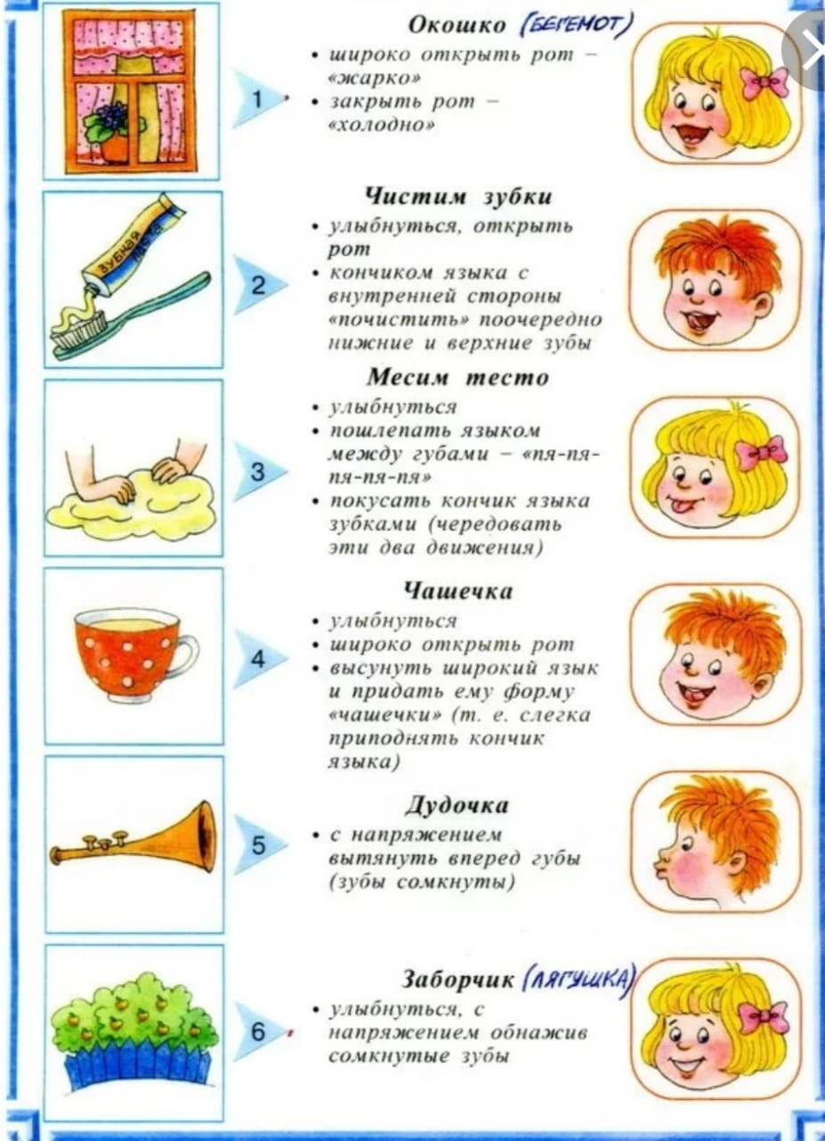

Повторить песню «В лесу родилась елочка» ( в папке)

В лесу родилась елочка,
В лесу она росла,
Зимой и летом стройная, зеленая была.
Зимой и летом стройная, зеленая была.

Метель ей пела песенку:
"Спи, елочка, бай-бай!"
Мороз снежком укутывал:
"Смотри, не замерзай!"
Мороз снежком укутывал
"Смотри, не замерзай!"

Трусишка зайка серенький
Под елочкой скакал.
Порою волк, сердитый волк, рысцою пробегал.
Порою волк, сердитый волк, рысцою пробегал.

Чу! Снег по лесу частому
Под полозом скрипит;
Лошадка мохноногая торопится, бежит.
Лошадка мохноногая торопится, бежит.

Везет лошадка дровеньки,
А в дровнях мужичок,
Срубuл он нашу елочку под самый корешок.
Срубuл он нашу елочку под самый корешок.

И вот она, нарядная,
На праздник к нам пришла,
И много, много радости детишкам принесла.
И много, много радости детишкам принесла.
3

